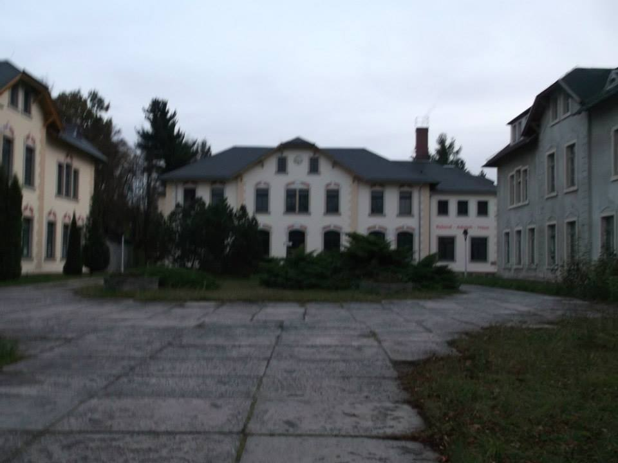
Der Schulhof und Appellplatz,man konnte prima im Kreis laufen.

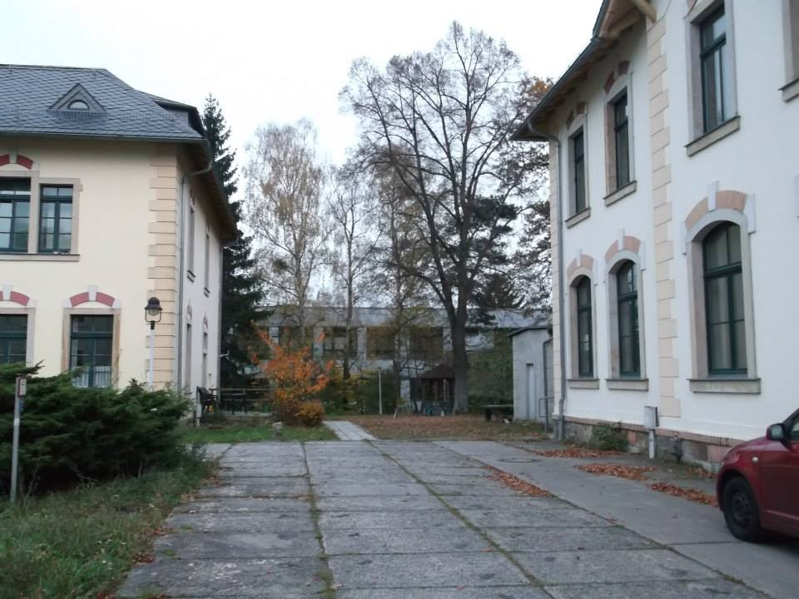
Der Schulneubau.Dorthin mussten wir im Bademantel zum duschen,ob Sommer oder Winter.

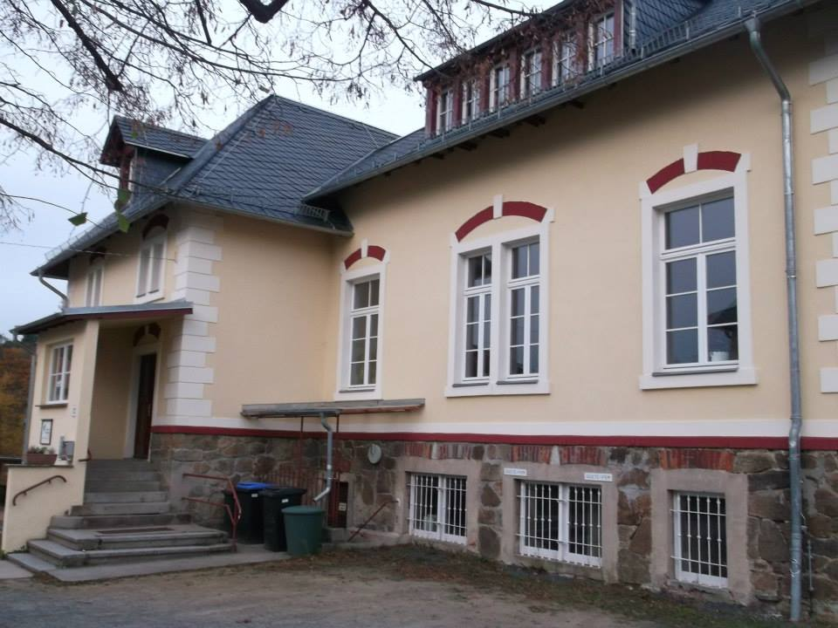
der Speisesaal.

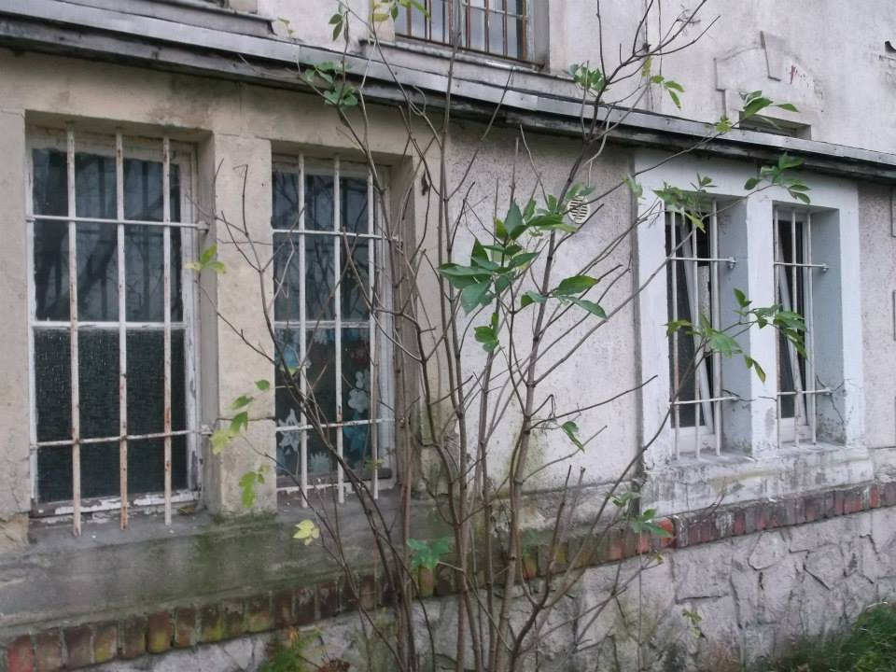
Haus 8 von Hinten.Die Arrestzellen sahen genauso aus.Nur die Fenster waren kleiner..

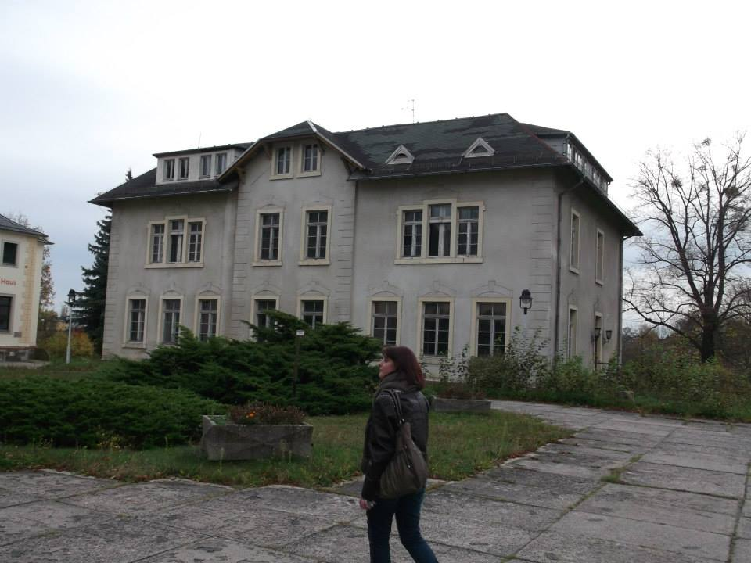
Moritzburg Haus 7

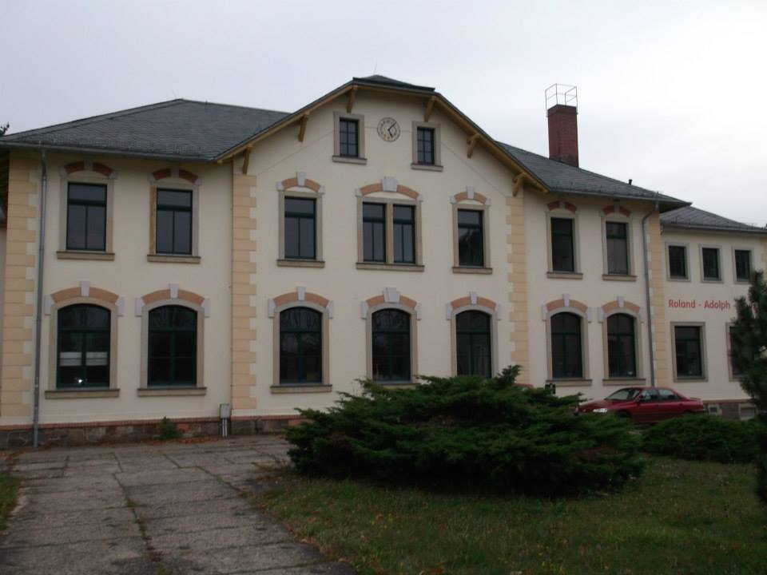
Moritzburg-die alte Schule
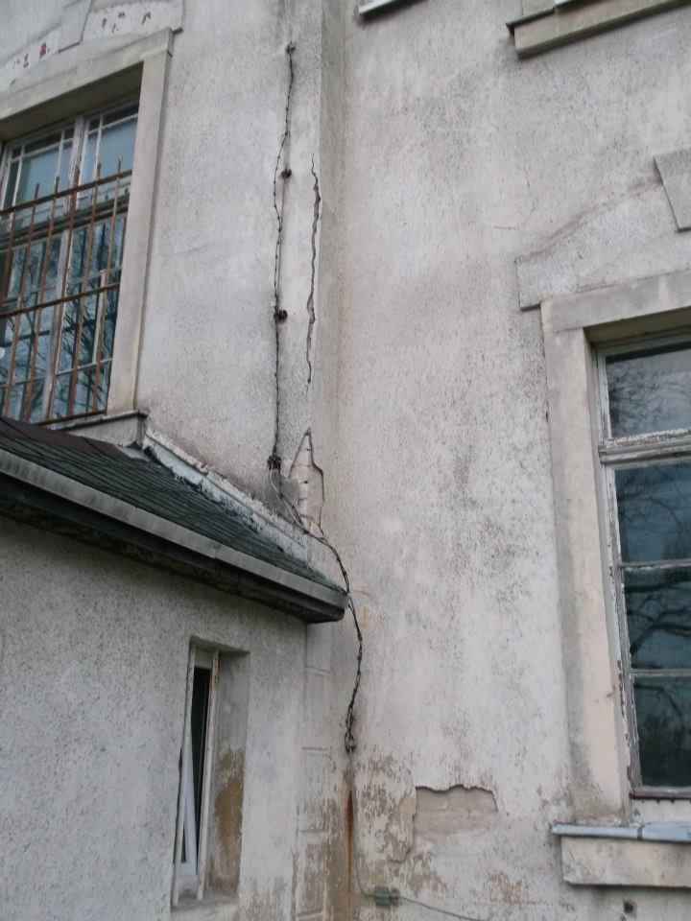
Stacheldraht am Blitzableiter,damit man nicht über den Waschraum abhauen konnte

